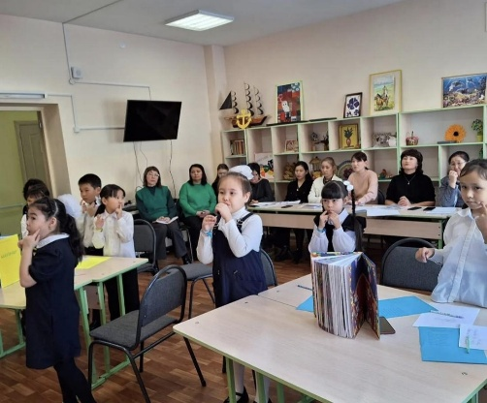
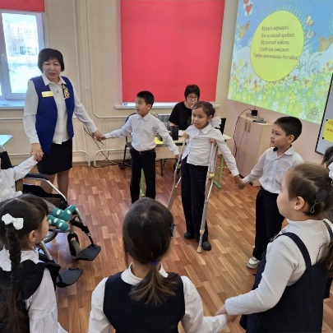
«Оқуға -құштар мектеп» жобасы аясында, бүгін 30.01.2024ж. 2»Ә» сынып оқушыларымен «Оқуға-құштар сынып» тақырыбында ашық тәрбие сағаты өтті. Өткізген педагог-тәрбиеші Кунанбаева А.Т
